 |  | S  TG/140/4 Corr.  ORIGINAL: Inglés  FECHA: 2007-03-28
UNIÓN INTERNACIONAL PARA LA PROTECCIÓN DE LAS OBTENCIONES VEGETALES
GINEBRA

 | AZALEA EN MACETA  Código UPOV: RHODD_SIM  (Rhododendron simsii Planch.) | *

DIRECTRICES

PARA LA EJECUCIÓN DEL EXAMEN

DE LA DISTINCIÓN, LA HOMOGENEIDAD Y LA ESTABILIDAD

Nombres alternativos:*

Nombre botánico | Inglés | Francés | Alemán | Español
Rhododendron simsii Planch. | Pot Azalea | Azalée en pot | Topfazalee | Azalea de maceta

La finalidad de estas directrices (“directrices de examen”) es complementar los principios que figuran en la Introducción General (documento TG/1/3) y sus documentos TGP conexos, con objeto de que sirvan de orientación práctica y detallada para el examen armonizado de la distinción, homogeneidad y estabilidad (DHE) y en particular, para identificar los caracteres apropiados para el examen DHE y producir descripciones armonizadas de variedades.

DOCUMENTOS CONEXOS

Estas directrices de examen deberán leerse en conjunción con la Introducción General y sus documentos TGP conexos.

Otros documentos conexos de la UPOV
TG/42: Rhododendron L. / Rhododendron / Rododendro
ÍNDICE Página

1. Objeto de estas directrices de examen 3
2. Material necesario 3
3. Método de examen 3
3.1 Número de ciclos de cultivo 3
3.2 Lugar de ejecución de los ensayos 3
3.3 Condiciones para efectuar el examen 3
3.4 Finalidad de los ensayos 4
3.5 Número de plantas/partes de plantas que se han de examinar 4
3.6 Ensayos adicionales 4
4. Evaluación de la distinción, la homogeneidad y la estabilidad 4
4.1 Distinción 4
4.2 Homogeneidad 5
4.3 Estabilidad 5
5. Modo de agrupar las variedades y organización de los ensayos en cultivo 5
6. Introducción a la tabla de caracteres 6
6.1 Categorías de caracteres 6
6.2 Niveles de expresión y notas correspondientes 6
6.3 Tipos de expresión 6
6.4 Variedades ejemplo 7
6.5 Leyenda 7
7. Table of Characteristics/Tableau des caractères/Merkmalstabelle/Tabla de caracteres 8
8. Explicaciones de la tabla de caracteres 15
8.1 Explicaciones relativas a varios caracteres 15
8.2 Explicaciones relativas a caracteres individuales 15
9. Bibliografía 17
10. Cuestionario técnico 18

Objeto de estas directrices de examen
Las presentes directrices de examen se aplican a todas las variedades de Rhododendron simsii Planch, que se cultiva por lo general como plantas en maceta, así como los híbridos que hay entre esta especie y otras especies de Rhododendron L.

Material necesario
2.1 Las autoridades competentes deciden cuándo, dónde y en qué cantidad y calidad se deberá entregar el material vegetal necesario para la ejecución del examen de la variedad. Los solicitantes que presenten material procedente de un país distinto de aquel en el que se efectuará el examen, deberán asegurarse de que se han cumplido todas las formalidades aduaneras y fitosanitarias.

2.2 El material se entregará en forma de plantas en maceta, despuntadas dos veces.

2.3 La cantidad mínima de material vegetal que ha de entregar el solicitante deberá ser de:

10 plantas.

2.4 El material vegetal proporcionado deberá presentar una apariencia saludable y no carecer de vigor ni estar afectado por enfermedades o plagas importantes.

2.5 El material vegetal deberá estar exento de todo tratamiento que afecte la expresión de los caracteres de la variedad, salvo autorización en contrario o solicitud expresa de las autoridades competentes. Si ha sido tratado, se deberá indicar en detalle el tratamiento aplicado.

Método de examen

3.1 Número de ciclos de cultivo
La duración mínima de los ensayos deberá ser normalmente de un ciclo de cultivo.

3.2 Lugar de ejecución de los ensayos
Normalmente los ensayos deberán efectuarse en un solo lugar. En el documento TGP/9 “Examen de la distinción” se ofrece orientación respecto a los ensayos realizados en más de un lugar.

3.3 Condiciones para efectuar el examen
3.3.1 Se deberán efectuar los ensayos en condiciones que aseguren un desarrollo satisfactorio para la expresión de los caracteres pertinentes de la variedad y para la ejecución del examen.

3.3.2 Ya que la luz del día es variable, las valoraciones del color establecidas frente a una carta de colores deberán realizarse en una habitación apropiada utilizando luz artificial, o a mediodía en una habitación sin luz solar directa. La distribución espectral de la fuente luminosa que constituye la luz artificial deberá estar en conformidad con la Norma CIE de Luz Preferida D 6500 y deberá ajustarse a los límites de tolerancia establecidos por la Norma Británica (British Standard) 950, Parte I. Estas valoraciones se deberán efectuar con la planta colocada sobre un fondo blanco.

3.4 Finalidad de los ensayos

3.4.1 Cada ensayo deberá tener por finalidad la obtención de al menos 10 plantas.

3.4.2 Los ensayos deberán concebirse de tal manera que se permita la extracción de plantas o partes de plantas para efectuar medidas y conteos, sin perjudicar las observaciones ulteriores que deberán efectuarse hasta el final del ciclo de cultivo.

3.5 Número de plantas/partes de plantas que se han de examinar
Salvo indicación en contrario, todas las observaciones deberán efectuarse en 10 plantas o partes de cada una de las 10 plantas.

3.6 Ensayos adicionales
Se podrán efectuar ensayos adicionales para estudiar caracteres pertinentes.

Evaluación de la distinción, la homogeneidad y la estabilidad

4.1 Distinción
4.1.1 Recomendaciones generales

Es de particular importancia para los usuarios de estas directrices de examen consultar la Introducción General antes de tomar decisiones relativas a la distinción. Sin embargo, a continuación se citan una serie de aspectos que han de tenerse en cuenta en las directrices de examen.

4.1.2 Diferencias consistentes

Las diferencias observadas entre variedades pueden ser tan evidentes que no sea necesario más de un ciclo de cultivo. Asimismo, en algunas circunstancias, la influencia del medio ambiente no reviste la importancia suficiente como para requerir más de un único ciclo de cultivo con el fin de garantizar que las diferencias observadas entre variedades son suficientemente consistentes. Una manera de garantizar que una diferencia en un carácter, observada en un ensayo en cultivo, sea lo suficientemente consistente es examinar el carácter en al menos dos ciclos de cultivo independientes.

4.1.3 Diferencias claras

Determinar si una diferencia entre dos variedades es clara depende de muchos factores y, para ello se tendría que considerar, en particular, el tipo de expresión del carácter que se esté examinando, es decir, si éste se expresa de manera cualitativa, cuantitativa o pseudocualitativa. Por consiguiente, es importante que los usuarios de estas directrices de examen estén familiarizados con las recomendaciones contenidas en la Introducción General antes de tomar decisiones relativas a la distinción.

4.2 Homogeneidad
4.2.1 Es particularmente importante que los usuarios de estas directrices de examen consulten la Introducción General antes de tomar decisiones relativas a la homogeneidad. Sin embargo, a continuación se citan una serie de aspectos que han de tenerse en cuenta en las directrices de examen.

4.2.2 Para la evaluación de la homogeneidad, deberá aplicarse una población estándar del 2% y una probabilidad de aceptación del 95%, como mínimo. En el caso de un tamaño de muestra de 10 plantas, se permitirá 1 planta fuera de tipo.

4.3 Estabilidad
4.3.1 En la práctica no es frecuente que se efectúen exámenes de la estabilidad que brinden resultados tan fiables como los obtenidos en el examen de la distinción y la homogeneidad. No obstante, la experiencia ha demostrado que en muchos tipos de variedades, cuando una variedad haya demostrado ser homogénea, también podrá considerarse estable.

4.3.2 Cuando corresponda, o en caso de duda, la estabilidad podrá examinarse ya sea cultivando una generación adicional, ya sea examinando un nuevo lote de plantas, para asegurarse de que presenta los mismos caracteres que el material suministrado anteriormente.

Modo de agrupar las variedades y organización de los ensayos en cultivo
5.1 Los caracteres de agrupamiento contribuyen a seleccionar las variedades notoriamente conocidas que se han de cultivar en el ensayo con las variedades candidatas y a la manera en que estas variedades se dividen en grupos para facilitar la evaluación de la distinción.

5.2 Los caracteres de agrupamiento son aquellos en los que los niveles de expresión documentados, aun cuando hayan sido registrados en distintos lugares, pueden utilizarse, individualmente o en combinación con otros caracteres similares: a) para seleccionar las variedades notoriamente conocidas que puedan ser excluidas del ensayo en cultivo utilizado para el examen de la distinción; y b) para organizar el ensayo en cultivo de manera tal que variedades similares queden agrupadas conjuntamente.

5.3 Se ha acordado la utilidad de los siguientes caracteres de agrupamiento:

a) Flor: tipo (carácter 13)
b) Lóbulo de la corola: número de colores de la cara interna (sin marcas) (carácter 16)
c) Lóbulo de la corola: color del centro de la cara interna (carácter 18) con los siguientes grupos:
Gr. 1: blanco
Gr. 2: rosa claro
Gr. 3: rosa medio
Gr. 4: rosa oscuro
Gr. 5: rojo anaranjado
Gr. 6: rojo claro
Gr. 7: rojo medio
Gr. 8: púrpura
Gr. 9: violeta

5.4 En la Introducción General se dan orientaciones sobre el uso de los caracteres de agrupamiento en el proceso de examen de la distinción.

Introducción a la tabla de caracteres

6.1 Categorías de caracteres
6.1.1 Caracteres estándar de las directrices de examen

Los caracteres estándar de las directrices de examen son aquellos que han sido aprobados por la UPOV para el examen DHE y de los cuales los Miembros de la Unión pueden elegir los que convengan para determinadas circunstancias.

6.1.2 Caracteres con asterisco

Los caracteres con asterisco (señalados con *) son los caracteres incluidos en las directrices de examen que son importantes para la armonización internacional de las descripciones de variedades y que deberán utilizarse siempre en el examen DHE e incluirse en la descripción de la variedad por todos los Miembros de la Unión, excepto cuando el nivel de expresión de un carácter precedente o las condiciones medioambientales de la región lo imposibiliten.

6.2 Niveles de expresión y notas correspondientes
Se atribuyen a cada carácter niveles de expresión con el fin de definir el carácter y armonizar las descripciones. A cada nivel de expresión corresponde una nota numérica para facilitar el registro de los datos y la elaboración y el intercambio de la descripción.

6.3 Tipos de expresión
En la Introducción General figura una explicación de los tipos de expresión de los caracteres (cualitativo, cuantitativo y pseudocualitativo).

6.4 Variedades ejemplo
En caso necesario, se proporcionan variedades ejemplo con el fin de aclarar los niveles de expresión de un carácter.

6.5 Leyenda
(*) carácter con asterisco – véase el capítulo 6.1.2

QL: carácter cualitativo – véase el capítulo 6.3
QN: carácter cuantitativo – véase el capítulo 6.3
PQ: carácter pseudocualitativo – véase el capítulo 6.3

(a)-(c) véase “Explicaciones de la tabla de caracteres”, capítulo 8.1

(+) véase “Explicaciones de la tabla de caracteres”, capítulo 8.2.

Table of Characteristics/Tableau des caractères/Merkmalstabelle/Tabla de caracteres
 |  | English | français | Deutsch | español | Example Varieties/  Exemples/  Beispielssorten/  Variedades ejemplo | Note/  Nota
1. |  | Plant: growth habit | Plante : port | Pflanze: Wuchsform | Planta: porte
PQ |  | upright | dressé | aufrecht | erecto | Kirin, Rokoko | 1
 |  | broad bushy | buissonnant large | breit buschig | arbustivo ancho | Party Favour, Sayonara | 2
 |  | flat bushy | buissonnant plat | flach buschig | arbustivo plano | Coco, Taggi | 3
2.  (+) |  | Young leaf: color of upper side | Jeune feuille: couleur de la face supérieure | Junges Blatt: Farbe der Oberseite | Hoja joven: color del haz
PQ |  | yellow green | vert jaunâtre | gelbgrün | verde amarillento |  | 1
 |  | light green | vert clair | hellgrün | verde claro | Bertina | 2
 |  | medium green | vert moyen | mittelgrün | verde medio | Friedhelm Scherrer | 3
 |  | dark green | vert foncé | dunkelgrün | verde oscuro | Ostali, Rena | 4
 |  | red green | vert rougeâtre | rotgrün | verde rojizo |  | 5
 |  | blue green | vert bleuâtre | blaugrün | verde azulado |  | 6
3.  (*) |  | Mature leaf: length (including petiole) | Feuille adulte: longueur (y compris le pétiole) | Ausgewachsenes Blatt: Länge (einschließlich Stiel) | Hoja adulta: longitud (incluido el pecíolo)
QN | (a) | short | courte | kurz | corta | Ostali, Rosa Perle | 3
 |  | medium | moyenne | mittel | media | Super Sachsenstern | 5
 |  | long | longue | lang | larga | Aline, Poetry | 7
4.  (*) |  | Mature leaf: width | Feuille adulte: largeur | Ausgewachsenes Blatt: Breite | Hoja adulta: anchura
QN | (a) | narrow | étroite | schmal | estrecha | Barbara, Rosa Perle | 3
 |  | medium | moyenne | mittel | media | Desta 302 | 5
 |  | broad | large | breit | ancha | Coco, Luci | 7
5.  (*)  (+) |  | Mature leaf: shape | Feuille adulte: forme | Ausgewachsenes Blatt: Form | Hoja adulta: forma
PQ | (a) | elliptic | elliptique | elliptisch | elíptica | Poetry | 1
 |  | elliptic to obovate | elliptique à obovale | elliptisch bis verkehrt eiförmig | entre elíptica y oboval | Classic Rouge | 2
 |  | obovate | obovale | verkehrt eiförmig | oboval | Friedhelm Scherrer | 3
6.  (*) |  | Mature leaf: color of upper side | Feuille adulte: couleur de la face supérieure | Ausgewachsenes Blatt: Farbe der Oberseite | Hoja adulta: color del haz
PQ | (a) | light green | vert clair | hellgrün | verde claro | Kirin, St. Valentin | 1
 |  | medium green | vert moyen | mittelgrün | verde medio | Bertina, Rosa Perle | 2
 |  | dark green | vert foncé | dunkelgrün | verde oscuro | Désirée, Neapolis | 3
 |  | reddish green | vert rougeâtre | rötlichgrün | verde rojizo |  | 4
 |  | blue green | vert bleu | blaugrün | verde azulado | Birka, Ostalett | 5
7.  (*) |  | Mature leaf: color of lower side | Feuille adulte: couleur de la face inférieure | Ausgewachsenes Blatt: Farbe der Unterseite | Hoja adulta: color del envés
PQ | (a) | light green | vert clair | hellgrün | verde claro | Timo | 1
 |  | medium green | vert moyen | mittelgrün | verde medio | Coco, Luci | 2
 |  | dark green | vert foncé | dunkelgrün | verde oscuro | Ostaro | 3
 |  | blue green | vert bleu | blaugrün | verde azulado |  | 4
8. |  | Mature leaf: hairiness of upper side | Feuille adulte : pilosité de la face supérieure | Ausgewachsenes Blatt: Behaarung der Oberseite | Hoja adulta: vellosidad del haz
QN | (a) | absent or very weak | absente ou très faible | fehlend oder sehr gering | ausente o muy débil |  | 1
 |  | medium | moyenne | mittel | media |  | 3
 |  | strong | forte | stark | fuerte |  | 5
9.  (*) |  | Inflorescence: number of flowers | Inflorescence: nombre de fleurs | Blütenstand: Anzahl der Blüten | Inflorescencia: número de flores
QN |  | few | faible | gering | bajo | Ballerina, Tapestry | 3
 |  | medium | moyen | mittel | medio | Friedhelm Scherrer | 5
 |  | many | élevé | groß | alto | Anastasia | 7
10. |  | Pedicel: length | Pédicelle: longueur | Blütenstiel: Länge | Pedicelo: longitud
QN |  | short | court | kurz | corta | Promise | 3
 |  | medium | moyen | mittel | media | Désirée,  Friedhelm Scherrer | 5
 |  | long | long | lang | larga | Luci | 7
11.  (*) |  | Calyx: presence | Calice: présence | Kelch: Vorhandensein | Cáliz: presencia
QL |  | absent | absent | fehlend | ausente | Timeless, Violajana | 1
 |  | present | présent | vorhanden | presente | Anne,  Friedhelm Scherrer | 9
12.  (*) |  | Flower: diameter | Fleur: diamètre | Blüte: Durchmesser | Flor: diámetro
QN | (b) | small | petit | klein | pequeño | Neapolis, Rosa Perle | 3
 |  | medium | moyen | mittel | mediano | Friedhelm Scherrer, Sansibar | 5
 |  | large | grand | groß | grande | Knut Erwen, Spreeperle | 7
13.  (*)  (+) |  | Flower: type | Fleur: type | Blüte: Typ | Flor: tipo
QN | (b) | single | simple | einfach | simple | Ostali, Polarstern | 1
 |  | semi-double | semi double | halbgefüllt | semidoble | Judith, Luci | 2
 |  | double | double | gefüllt | doble | Ballerina, Ospo | 3
14.  (*)  (+) |  | Flower: shape | Fleur: forme | Blüte: Form | Flor: forma
PQ | (b) | wide funnel-shaped | en entonnoir très évasé | breite Trichterform | en forma de embudo ancho | Luci, Meggy | 1
 |  | open funnel-shaped | en entonnoir évasé | offene Trichterform | en forma de embudo abierto | Aline, Friedhelm Scherrer | 2
 |  | medium funnel-shaped | en entonnoir moyen | mittlere Trichterform | en forma de embudo medio | Maryke, Moard | 3
 |  | narrow funnel-campanulate | en entonnoir étroit et campanulée | schmale Trichter-Glockenform | embudo estrecho – acampanada | Kirin | 4
 |  | wide funnel-campanulate | en entonnoir très évasé et campanulée | breite Trichter-Glockenform | embudo ancho –acampanada | Prize | 5
 |  | medium campanulate | campanulée moyenne | mittlere Glockenform | acampanada media | Direkteur van Slyken | 6
15. |  | Flower: fragrance | Fleur: parfum | Blüte: Duft | Flor: fragancia
QN | (b) | absent or weak | absent ou faible | fehlend oder gering | ausente o débil | Miss Lulu | 1
 |  | medium | moyen | mittel | media | Cherish,  Prinses Mathilde | 2
 |  | strong | fort | stark | fuerte | Lara, Mistral | 3
16.  (*) |  | Corolla lobe: number of colors of inner side (markings excluded) | Lobe de la corolle : nombre de couleurs de la face interne (à l’exclusion des taches) | Kronzipfel: Anzahl Farben der Innenseite (ohne Zeichnung) | Lóbulo de la corola: número de colores de la cara interna (sin marcas)
QL | (c) | one | une | eine | uno |  | 1
 |  | two | deux | zwei | dos |  | 2
17.  (*) |  | Corolla lobe: color of margin of inner side | Lobe de la corolle: couleur du bord de la face interne | Kronzipfel: Farbe des Randes der Innenseite | Lóbulo de la corola: color del borde de la cara interna
PQ | (c) | RHS Colour Chart (indicate reference number) | RHS Colour Chart (indiquer le numéro de référence) | RHS-Farbkarte (Nummer angeben) | Carta de colores RHS (indíquese el número de referencia)
18.  (*) |  | Corolla lobe: color of middle of inner side | Lobe de la corolle: couleur de la partie moyenne de la face interne | Kronzipfel: Farbe der Mitte der Innenseite | Lóbulo de la corola: color del centro de la cara interna
PQ | (c) | RHS Colour Chart (indicate reference number) | RHS Colour Chart (indiquer le numéro de référence) | RHS-Farbkarte (Nummer angeben) | Carta de colores RHS (indíquese el número de referencia)
19. |  | Corolla lobe: color of margin of outer side | Lobe de la corolle: couleur du bord de la face externe | Kronzipfel: Farbe des Randes der Außenseite | Lóbulo de la corola: color del borde de la cara externa
PQ | (c) | RHS Colour Chart (indicate reference number) | RHS Colour Chart (indiquer le numéro de référence) | RHS-Farbkarte (Nummer angeben) | Carta de colores RHS (indíquese el número de referencia)
20. |  | Corolla lobe: color of middle of outer side | Lobe de la corolle: couleur de la partie moyenne de la face externe | Kronzipfel: Farbe der Mitte der Außenseite | Lóbulo de la corola: color del centro de la cara externa
PQ | (c) | RHS Colour Chart (indicate reference number) | RHS Colour Chart (indiquer le numéro de référence) | RHS-Farbkarte (Nummer angeben) | Carta de colores RHS (indíquese el número de referencia)
21.  (*) |  | Corolla lobe: undulation of margin | Lobe de la corolle: ondulation du bord | Kronzipfel: Randwellung | Lóbulo de la corola: ondulación del borde
QN | (c) | absent or very weak | nulle ou très faible | fehlend oder sehr gering | ausente o muy débil | Désirée, Jory | 1
 |  | weak | faible | gering | débil | Dinos, Luci | 3
 |  | medium | moyenne | mittel | media | Schneekönigin, Sylt | 5
 |  | strong | forte | stark | fuerte | Eleonore, Sister Jo | 7
 |  | very strong | très forte | sehr stark | muy fuerte | Meggy | 9
22.  (*) |  | Flower throat: conspicuousness of markings | Gorge de la fleur: netteté des taches | Blütenschlund: Ausprägung der Zeichnung | Garganta de la flor: presencia de marcas
QN |  | absent or very weak | nulle ou très faibles | fehlend oder sehr gering | ausente o muy baja | Charly, Georgentor, Janique | 1
 |  | weak | faibles | gering | baja | Otto, Paul Schultz | 3
 |  | medium | moyennes | mittel | media | Friedhelm Scherrer, Jura | 5
 |  | strong | fortes | stark | alta | Kassandra, Ostali | 7
 |  | very strong | très fortes | sehr stark | muy alta | Gloria, Kolibri | 9
23.  (*)  (+) |  | Flower throat: type of markings | George de la fleur: type de taches | Blütenschlund: Art der Zeichnung | Garganta de la flor: tipo de marcas
PQ |  | spots not touching each other | ponctuations ne se touchant pas l'une l'autre | Punkte nicht ineinander fließend | lunares que no están  en contacto entre sí | Anna Luka, Otto, Sayonara | 1
 |  | spots touching each other | ponctuations se touchant l'une l'autre | Punkte ineinander fließend | lunares en contacto entre sí | Friedhelm Scherrer, Ostali, Prinses Mathilde | 2
 |  | blotches surrounded by spots | taches entourées de ponctuation | Flecke umgeben von Punkten | manchas rodeadas por lunares | Rena | 3
24. |  | Flower throat: color of markings | Gorge de la fleur: couleur des taches | Blütenschlund: Farbe der Zeichnung | Garganta de la flor: color de las marcas
PQ |  | yellow green | jaune vert | gelbgrün | verde amarillento | Irish Lace | 1
 |  | red | rouge | rot | rojo | Miss Lulu | 2
 |  | brown red | brune rouge | braunrot | marrón rojizo | Anne, Royalty | 3
 |  | violet | violette | violett | violeta | Lavender Lace | 4
25.  (*) |  | Flower throat: color compared to color of middle of inner side of corolla lobe (excluding markings) | Gorge de la fleur: couleur par rapport à la couleur de la partie moyenne de la face supérieure du lobe de la corolle (sans taches) | Blütenschlund: Farbe im Vergleich zur Farbe der Mitte der Innenseite der Kronzipfel (ohne Zeichnung) | Garganta de la flor: color en relación con el color del centro de la cara interna del lóbulo de corola (sin marcas)
QN |  | lighter | plus claire | heller | más claro | Pharao, Ronja | 1
 |  | same color | de la même couleur | gleichfarbig | mismo color | Paradiso, Robijn | 2
 |  | darker | plus foncée | dunkler | más oscuro | Rika, Schumann | 3
26. |  | Anther: color | Anthère: couleur | Anthere: Farbe | Antera: color
PQ |  | yellow | jaune | gelb | amarillo | Mont Blanc, Reinhild | 1
 |  | light brown | brun clair | hellbraun | marrón claro |  | 2
 |  | dark brown | brun foncé | dunkelbraun | marrón oscuro | Miss Lulu | 3
 |  | purple | pourpre | purpurn | púrpura |  | 4
 |  | violet | violette | violett | violeta | Mont Ventoux, Ronja | 5
27.  (*)  (+) |  | Time of beginning of flowering | Époque du début de floraison | Zeitpunkt des Blühbeginns | Época de comienzo de la floración
QN |  | very early | très précoce | sehr früh | muy temprana | Helmut Vogel, Rena | 1
 |  | early | précoce | früh | temprana | Ambrosiana, Otto | 3
 |  | medium | moyenne | mittel | media | Friedhelm Scherrer, Spreeperle | 5
 |  | late | tardive | spät | tardía | Sachsenstern, Tamira | 7
 |  | very late | très tardive | sehr spät | muy tardía | van Straelen | 9

Explicaciones de la tabla de caracteres

8.1 Explicaciones relativas a varios caracteres

El estado óptimo de desarrollo para la evaluación de los caracteres es cuando la mitad de las flores de cada planta están totalmente abiertas.

Los caracteres que contengan la siguiente clave en la segunda columna de la tabla de caracteres deberán examinarse como se indica a continuación:

a) Todas las observaciones de la hoja adulta se deberán efectuar en la segunda hoja que está debajo del botón floral en el momento de apertura del botón floral.
b) Todas las observaciones de la flor se deberán efectuar en una flor completamente desarrollada de una planta en plena floración. No deberá observarse la primera flor completamente desarrollada.
c) Todas las observaciones de los lóbulos de corola de las variedades con flores semidobles o dobles se deberán efectuar en el remolino más externo de los lóbulos de corola.

8.2 Explicaciones relativas a caracteres individuales

Ad. 2: Hoja joven: color del haz

Observaciones deberán efectuar en la hoja completamente desarrollada del brote que ha crecido tras el último despunte.

Ad. 5: Hoja adulta: forma

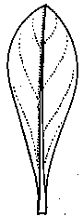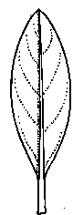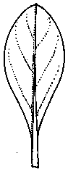
1 | 2 | 3
elíptica | entre elíptica y oboval | oboval

Ad. 13: Flor: tipo

Una flor tiene solamente 5 lóbulos de corola.
Una flor semidoble tiene entre 6 y 10 lóbulos de corola.
Una flor doble tiene más de 10 lóbulos de corola.

Ad. 14: Flor: forma

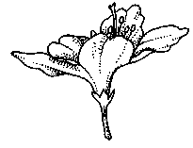 | 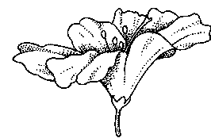 | 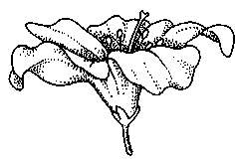
1 | 2 | 3
en forma de embudo ancho | en forma de embudo abierto | en forma de embudo medio

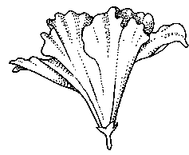 | 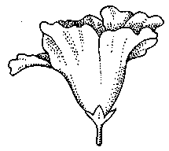 | 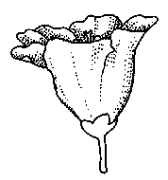
4 | 5 | 6
embudo estrecho-acampanada | embudo ancho-acampanada | acampanada media

Ad. 23: Garganta de la flor: tipo de marcas

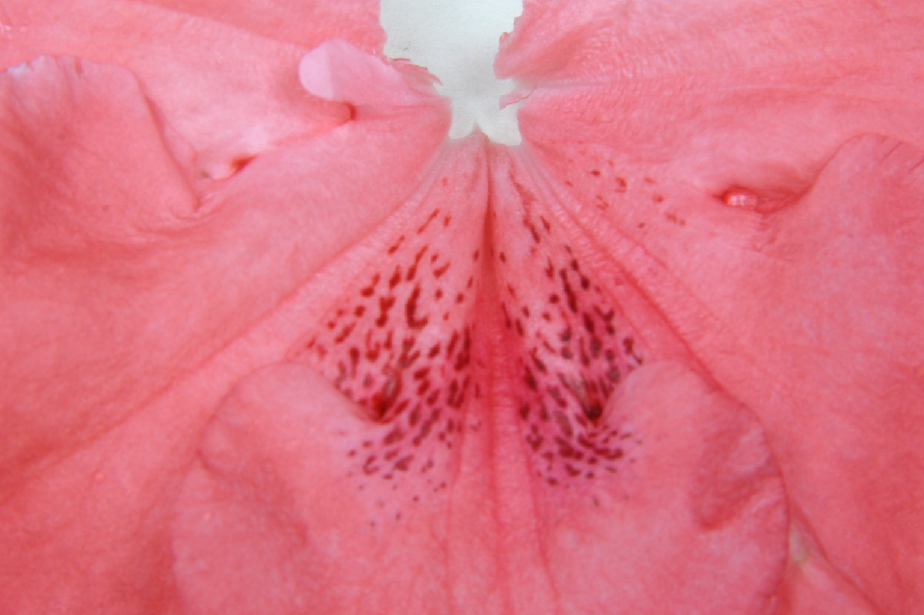
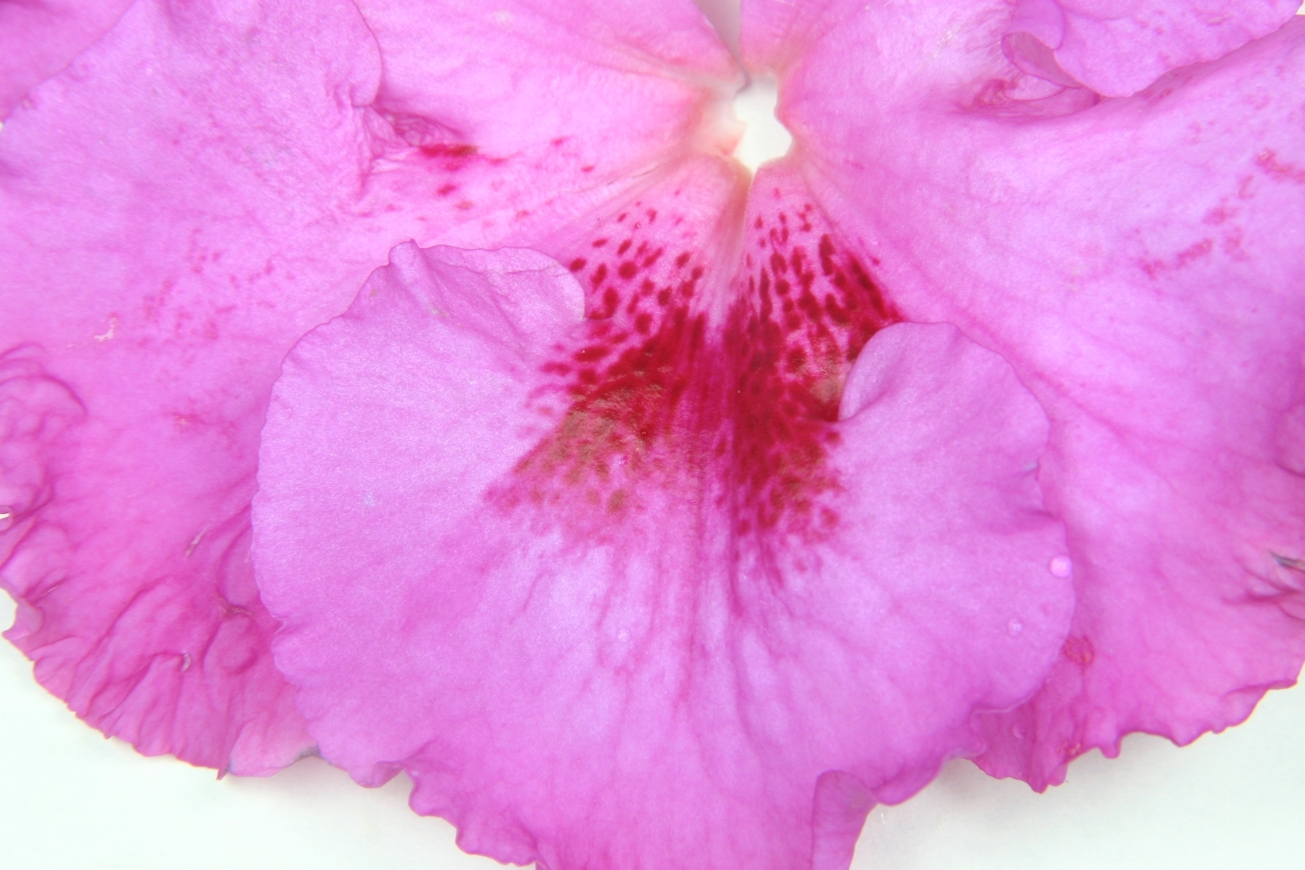
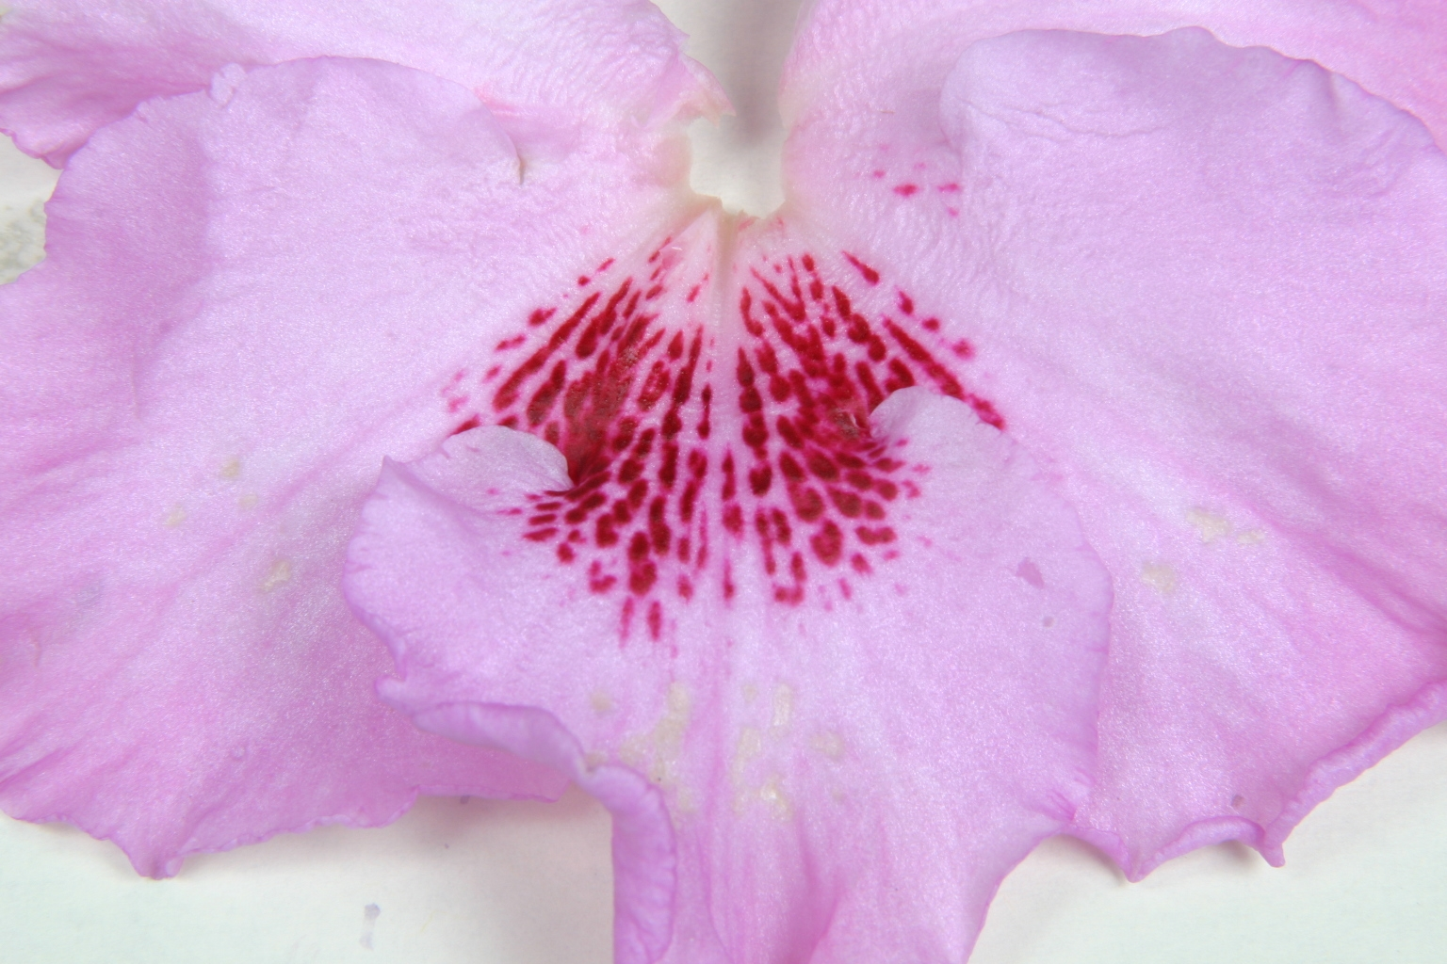

1 | 2 | 3
lunares que no están en contacto entre sí | lunares en contacto entre sí | manchas rodeadas por lunares

Ad. 27: Época de comienzo de la floración

La época de comienzo de la floración es cuando el 50% de las plantas tiene al menos una flor totalmente abierta.

Bibliografía
Bundessortenamt, 2000: Beschreibende Sortenliste Topfazalee. 2. Auflage, Deutscher Landwirtschaftverlag, Hannover.

Struppek, G., 1983: Treibfibel, Wegweiser für die Treiberei von Topfazaleen. Lehr- und Versuchsanstalt Bad Zwischenahn.

Vogel, H., 1982: Azaleen, Eriken, Kamelien. Verlag Paul Parey, Berlin und Hamburg.

Cuestionario técnico
CUESTIONARIO TÉCNICO |  |  |  |  | Página {x} de {y} |  | Número de referencia:
 |  |  |  |  |  |  | Fecha de la solicitud:
 |  |  |  |  |  |  | (no debe ser rellenado por el solicitante)
CUESTIONARIO TÉCNICO
rellénese junto con la solicitud de derechos de obtentor

1. Objeto del Cuestionario Técnico
1.1.1 Nombre botánico |  |  |  | Rhododendron simsii Planch. |  |  |  |  |  |  |  | [ ]
1.1.2 Nombre común |  |  |  | Azalea en maceta
Híbrido: indique el/los nombre(s) de las especies utilizadas en el cruzamiento
1.2.1 Nombre botánico
1.2.2 Nombre común
2. Solicitante
Nombre
Dirección
Número de teléfono
Número de fax
Dirección de correo-e
Obtentor (si no es el solicitante)
3. Denominación propuesta y referencia del obtentor
Denominación propuesta
(si procede)

Referencia del obtentor
#4. Información sobre el método de obtención y la reproducción de la variedad

4.1 Método de obtención

Variedad resultante de:

4.1.1 Cruzamiento

a) cruzamiento controlado [ ]
(sírvase mencionar las variedades parentales)
b) cruzamiento parcialmente conocido [ ]
(sírvase mencionar la(s) variedad(es)
parental(es) conocidas)
c) cruzamiento desconocido [ ]

4.1.2 Mutación [ ]
(sírvase mencionar la variedad parental)

4.1.3 Descubrimiento y desarrollo [ ]
(sírvase mencionar dónde y cuándo ha sido
descubierta y cómo ha sido desarrollada la variedad)

4.1.4 Otro [ ]
(sírvase proporcionar detalles)

4.2 Método de reproducción de la variedad

4.2.1 Variedades propagadas mediante semillas

a) Esquejes [ ]
b) Multiplicación in vitro [ ]
c) Otro (sírvase indicar el método) [ ]

4.2.2 Variedades de multiplicación vegetativa [ ]

4.2.3 Otro [ ]
(sírvase proporcionar detalles)

5. Caracteres de la variedad que se deben indicar (el número entre paréntesis indica el carácter correspondiente en las Directrices de Examen; especifíquese la nota apropiada).

 | Caracteres |  |  |  |  |  |  | Variedades ejemplo |  |  | Nota
5.1  (13) | Flor: tipo
 | único |  |  |  |  |  |  | Ostali, Polarstern |  |  | 1[ ]
 | semidoble |  |  |  |  |  |  | Judith, Luci |  |  | 2[ ]
 | doble |  |  |  |  |  |  | Ballerina, Ospo |  |  | 3[ ]
5.2  (14) | Flor: forma
 | en forma de embudo ancho |  |  |  |  |  |  | Luci, Meggy |  |  | 1[ ]
 | en forma de embudo abierto |  |  |  |  |  |  | Aline, Friedhelm Scherrer |  |  | 2[ ]
 | en forma de embudo medio |  |  |  |  |  |  | Maryke, Moard |  |  | 3[ ]
 | embudo estrecho – acampanada |  |  |  |  |  |  | Kirin |  |  | 4[ ]
 | embudo ancho –acampanada |  |  |  |  |  |  | Prize |  |  | 5[ ]
 | acampanada media |  |  |  |  |  |  | Direkteur van Slyken |  |  | 6[ ]
5.3  (16) | Lóbulo de la corola: número de colores de la cara interna (sin marcas)
 | uno |  |  |  |  |  |  |  |  |  | 1[ ]
 | dos |  |  |  |  |  |  |  |  |  | 2[ ]
5.4i  (17) | Lóbulo de la corola: color del borde la cara interna
Carta de colores RHS (indíquese el número de referencia)
...........................................................................
 | Caracteres |  |  |  |  |  |  | Variedades ejemplo |  |  | Nota
5.4ii  (17) | Lóbulo de la corola: color del borde de la cara interna
 | blanco |  |  |  |  |  |  |  |  |  | 1[ ]
 | rosa claro |  |  |  |  |  |  |  |  |  | 2[ ]
 | rosa medio |  |  |  |  |  |  |  |  |  | 3[ ]
 | rosa oscuro |  |  |  |  |  |  |  |  |  | 4[ ]
 | rojo anaranjado |  |  |  |  |  |  |  |  |  | 5[ ]
 | rojo claro |  |  |  |  |  |  |  |  |  | 6[ ]
 | rojo medio |  |  |  |  |  |  |  |  |  | 7[ ]
 | púrpura |  |  |  |  |  |  |  |  |  | 8[ ]
 | violeta |  |  |  |  |  |  |  |  |  | 9[ ]
 | otro color (indique) …………………………………….
5.5i  (18) | Lóbulo de la corola: color del centro de la cara interna
Carta de colores RHS (indíquese el número de referencia)
...........................................................................
5.5ii  (18) | Lóbulo de la corola: color del centro de la cara interna
 | blanco |  |  |  |  |  |  |  |  |  | 1[ ]
 | rosa claro |  |  |  |  |  |  |  |  |  | 2[ ]
 | rosa medio |  |  |  |  |  |  |  |  |  | 3[ ]
 | rosa oscuro |  |  |  |  |  |  |  |  |  | 4[ ]
 | rojo anaranjado |  |  |  |  |  |  |  |  |  | 5[ ]
 | rojo claro |  |  |  |  |  |  |  |  |  | 6[ ]
 | rojo medio |  |  |  |  |  |  |  |  |  | 7[ ]
 | púrpura |  |  |  |  |  |  |  |  |  | 8[ ]
 | violeta |  |  |  |  |  |  |  |  |  | 9[ ]
 | otro color (indique) ...................................................... |  |  |  |  |  |  |  |  |  | 10[ ]
 | Caracteres |  |  |  |  |  |  | Variedades ejemplo |  |  | Nota
5.6  (22) | Garganta de la flor: presencia de marcas
 | ausente o muy baja |  |  |  |  |  |  | Charly, Georgentor, Janique |  |  | 1[ ]
 | baja |  |  |  |  |  |  | Otto, Paul Schultz |  |  | 3[ ]
 | media |  |  |  |  |  |  | Friedhelm Scherrer, Jura |  |  | 5[ ]
 | alta |  |  |  |  |  |  | Kassandra, Ostali |  |  | 7[ ]
 | muy alta |  |  |  |  |  |  | Gloria, Kolibri |  |  | 9[ ]
5.7  (23) | Garganta de la flor: tipo de marcas
 | lunares que no están en contacto entre sí |  |  |  |  |  |  | Anna Luka, Otto, Sayonara |  |  | 1[ ]
 | lunares en contacto entre sí |  |  |  |  |  |  | Friedhelm Scherrer, Ostali,  Prinses Mathilde |  |  | 2[ ]
 | manchas rodeadas por lunares |  |  |  |  |  |  | Rena |  |  | 3[ ]
 | sólo una mancha |  |  |  |  |  |  |  |  |  | 4[ ]
5.8  (27) | Época de comienzo de la floración
 | muy temprana |  |  |  |  |  |  | Helmut Vogel, Rena |  |  | 1[ ]
 | temprana |  |  |  |  |  |  | Ambrosiana, Otto |  |  | 3[ ]
 | media |  |  |  |  |  |  | Friedhelm Scherrer, Spreeperle |  |  | 5[ ]
 | tardía |  |  |  |  |  |  | Sachsenstern, Tamira |  |  | 7[ ]
 | muy tardía |  |  |  |  |  |  | van Straelen |  |  | 9[ ]
6. Variedades similares y diferencias con respecto a esas variedades

Sírvase utilizar la tabla y el recuadro de comentarios siguientes para suministrar información acerca de la diferencia entre su variedad candidata y la variedad o variedades que, a su leal saber y entender, es o son más similares. Esta información puede ser útil para que las autoridades encargadas del examen realicen el examen de la distinción.

Denominación(es) de la(s) variedad(es) similar(es) a la variedad candidata |  | Carácter(es) respecto del (de los) que la variedad candidata difiere de la(s) variedad(es) similar(es) |  |  |  | Describa la expresión del (de los) carácter(es) de la(s) variedad(es) similar(es) |  |  | Describa la expresión del (de los) carácter(es) de su variedad candidata
Ejemplo |  | Lóbulo de corola: color del centro de la cara interna |  |  |  | blanco |  |  | rosa claro
#7. Información complementaria que pueda facilitar el examen de la variedad

7.1 Además de la información suministrada en los Capítulos 5 y 6, ¿existen caracteres adicionales que puedan contribuir a distinguir la variedad?

Sí [ ] No [ ]

(En caso afirmativo, sírvase especificar)

7.2 ¿Existen condiciones especiales de cultivo de la variedad o de realización del examen?

Sí [ ] No [ ]

(En caso afirmativo, sírvase especificar)

7.3 Otra información

Una fotografía en colores representativa de la variedad deberá adjuntarse al Cuestionario Técnico.

8. Autorización para la diseminación

a) ¿Se exige una autorización previa para poder diseminar la variedad en virtud de la legislación relativa a la protección del medio ambiente y la salud humana y animal?

Sí [ ] No [ ]

b) ¿Se ha obtenido dicha autorización?

Sí [ ] No [ ]

Si la segunda respuesta es afirmativa, sírvase presentar una copia de la autorización.

9. Información sobre el material vegetal que deberá ser examinado o presentado para ser examinado.

9.1 La expresión de un carácter o de varios caracteres de una variedad puede verse afectada por factores tales como las plagas y enfermedades, los tratamientos químicos (por ejemplo, retardadores del crecimiento, pesticidas), efectos del cultivo de tejidos, distintos portainjertos y patrones tomados en distintas fases vegetativas de un árbol, etcétera.

9.2 El material vegetal deberá estar exento de todo tratamiento que afecte la expresión de los caracteres de la variedad, salvo autorización en contra o solicitud expresa de las autoridades competentes. Si el material vegetal ha sido tratado, se deberá indicar en detalle el tratamiento aplicado. Por consiguiente, sírvase indicar a continuación si, a su leal saber y entender, el material vegetal que será examinado ha estado expuesto a:

a) Microorganismos (por ejemplo, virus, bacterias, fitoplasma) Sí [ ] No [ ]

b) Tratamiento químico (por ejemplo, retardadores del Sí [ ] No [ ]
crecimiento, pesticidas)

c) Cultivo de tejido Sí [ ] No [ ]

d) Otros factores Sí [ ] No [ ]

Si ha contestado afirmativamente a alguna de las preguntas sírvase suministrar detalles.

……………………………………………………………

10. Por la presente declaro que, a mi leal saber y entender, la información proporcionada en este formulario es correcta:

Nombre del solicitante

Firma Fecha

[Fin del documento]

* Estos nombres eran correctos en el momento de la adopción de estas Directrices de Examen pero podrían ser objeto de revisión o actualización. [Se aconseja a los lectores consultar el Código UPOV en el sitio Web de la UPOV (www.upov.int), donde encontrarán la información más reciente.]
 Las autoridades podrán disponer que parte de esta información se suministre en una sección confidencial del Cuestionario Técnico.
# Las autoridades podrán disponer que parte de esta información se suministre en una sección confidencial del Cuestionario Técnico.

